 "Hòa bình, độc lập, tự do" là ba từ thiêng liêng mà dân tộc ta đã phải đánh đổi bằng mấy ngàn năm lịch sử gian khổ và hào hùng. Hơn bốn nghìn năm dựng nước và giữ nước, ông cha ta đã lập được nhiều kì tích trong cuộc kháng chiến chống quân xâm lược, ghi vào pho sử vàng dân tộc nhiều chiến công hiển hách. Những chiến công đó mãi là niềm tự hào của con dân đất Việt. Vì thế, Tổ quốc Việt Nam thân yêu đã ghi dấu những ngày lễ trọng đại của dân tộc. Một trong những ngày lễ trọng đại đó là ngày 22/12, ngày thành lập Quân đội nhân dân Việt Nam.

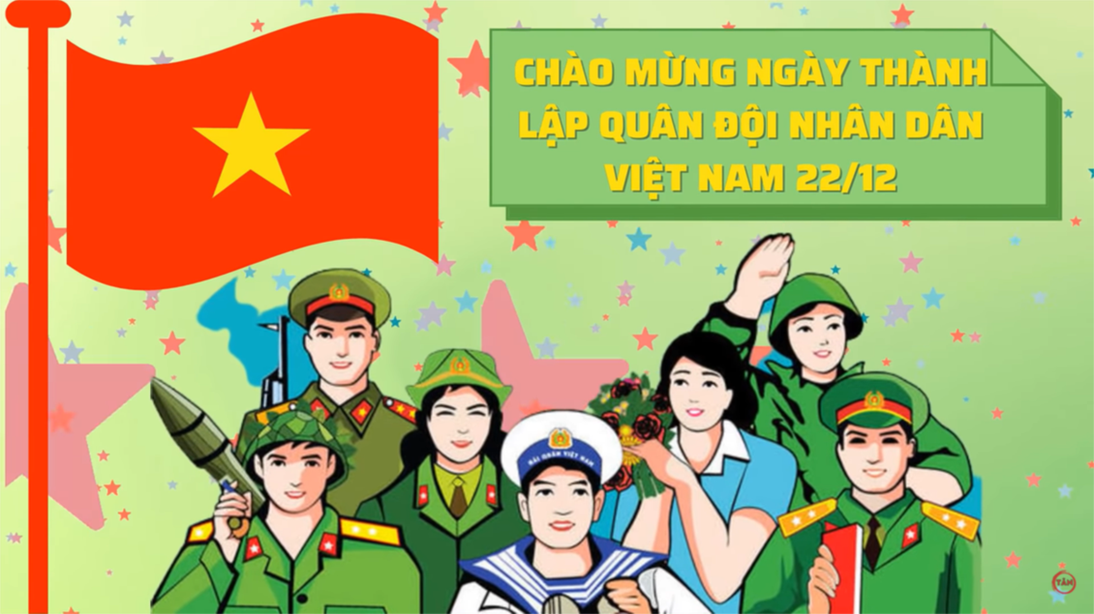  
          Hòa chung không khí của cả nước chào mừng 78 năm ngày thành lập Quân đội nhân dân Việt Nam (22/12/1944 -22/12/2022) Trường Tiểu học Trần Cao Vân đang ra sức học tập tốt, công tác tốt để góp phần xây dựng quê hương đất nước ngày càng giàu mạnh.

Ngày 19/12/2022 Liên Đội trường Tiểu học Trần Cao Vân phối hợp với hội CCB và Đoàn Ea Tar tổ chức buổi nói chuyện truyền thống về lịch sử Quân đội Nhân dân Việt Nam anh hùng chủ đề: ***“Tiếp bước cha anh, xứng danh Bộ đội Cụ Hồ”.***

Đến dự buổi lễ có bác Y Van Niê- Chủ tịch Hội Cựu Chiến Binh xã Ea Tar, Bác Trần Văn Hãnh – đại diện cho các bác CCB lão thành cách mạng và các đồng chíH Nêu Niê – Phó Bí thư Đoàn xã.

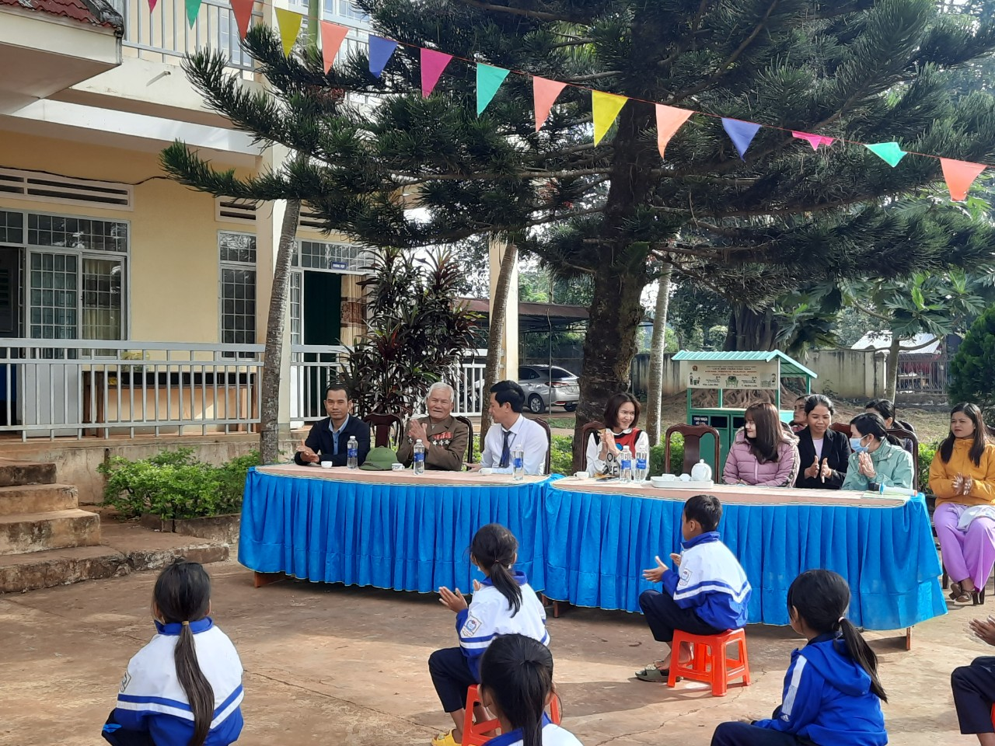

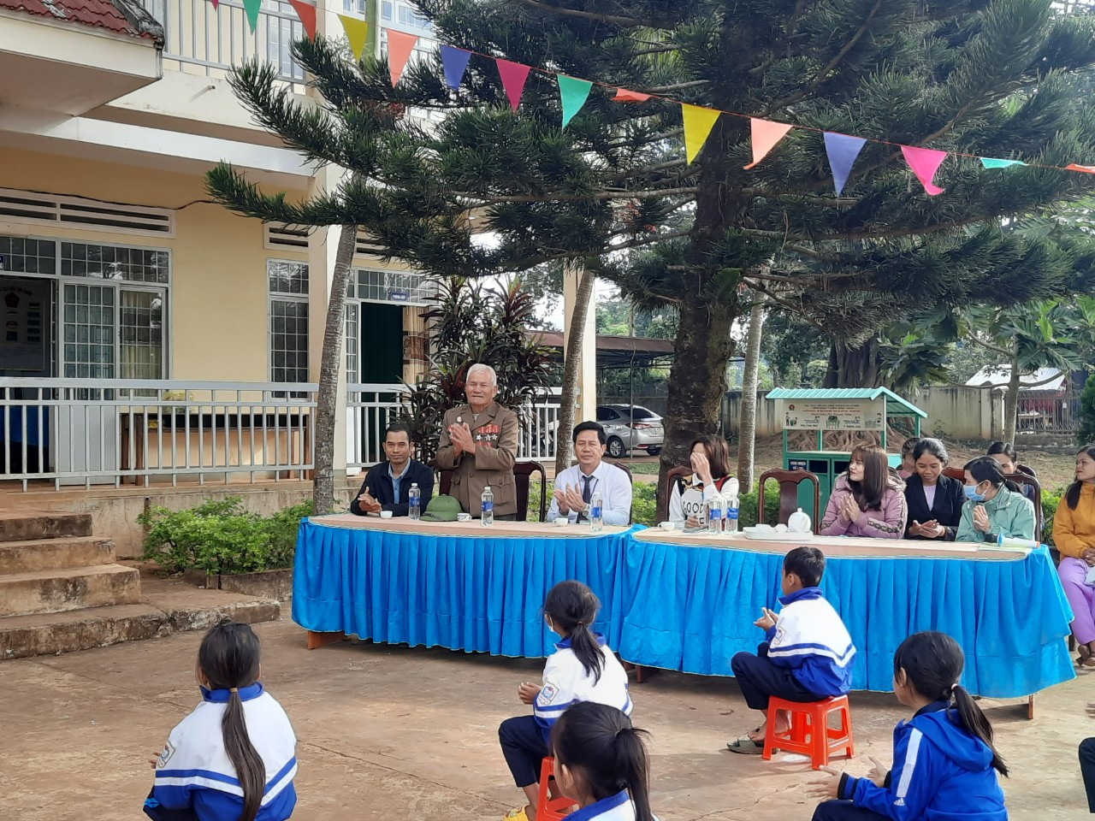Buổi nói chuyện đã giúp các em học sinh ôn lại truyền thống vẻ vang của Quân đội Nhân dân Việt Nam, để các em hiểu rõ hơn về những chiến sĩ anh hùng, những chiến công hiển hách của các lực lượng vũ trang nhân dân ta: làm nên thắng lợi vĩ đại cuộc cách mạng tháng Tám năm 1945 lập nên nước Việt Nam dân chủ cộng hoà, đánh thắng hai Đế quốc là Pháp và Mỹ, hoàn thành thắng lợi sự nghiệp đấu tranh giải phóng dân tộc, thống nhất đất nước, cả nước đi lên xây dựng CNXH, đánh bại các cuộc chiến tranh xâm lược của các thế lực thù địch, bảo vệ vững chắc Tổ quốc Việt Nam XHCN và làm tròn nghĩa vụ Quốc tế. Quân đội nhân dân Việt Nam đã không ngừng phát huy bản chất cách mạng, xây đắp lên truyền thống vẻ vang được thể hiện trong lời dạy của Chủ Tịch Hồ Chí Minh *"Quân đội ta trung với Đảng, trung với nước, hiếu với dân, sẵn sàng chiến đấu hy sinh vì độc lập tự do của Tổ quốc, vì chủ nghĩa xã hội, nhiệm vụ nào cũng hoàn thành, khó khăn nào cũng vượt qua, kẻ thù nào cũng đánh thắng"* và được nhân dân ta tin yêu trao cho danh hiệu cao quý *"Bộ đội cụ Hồ"*.

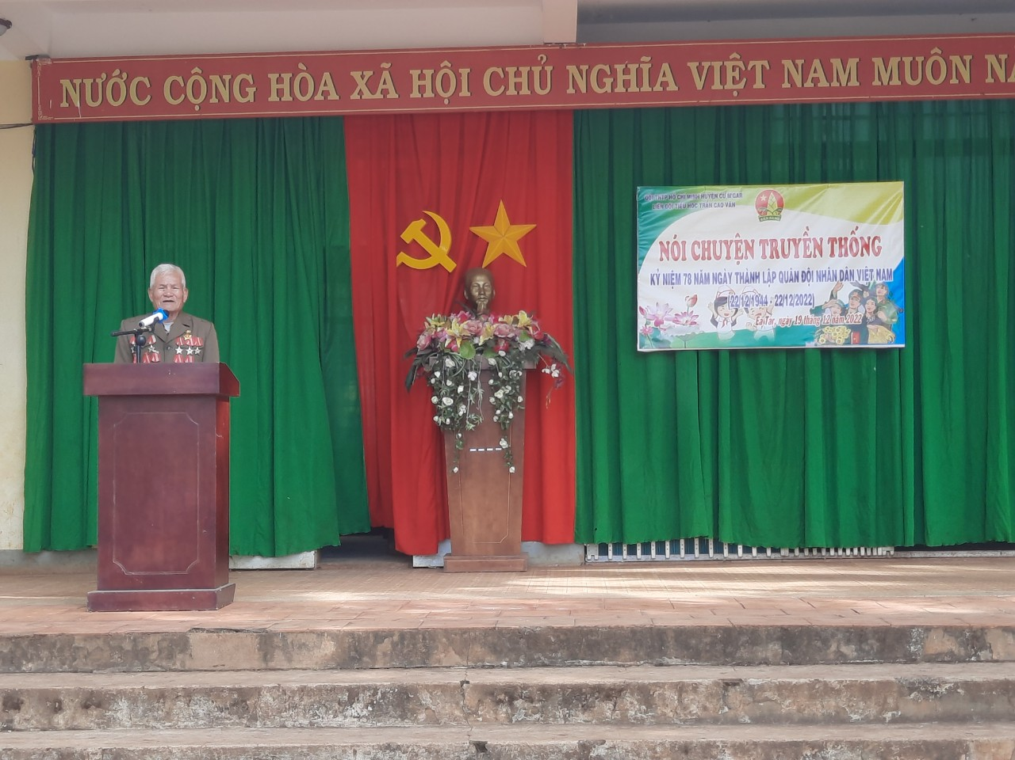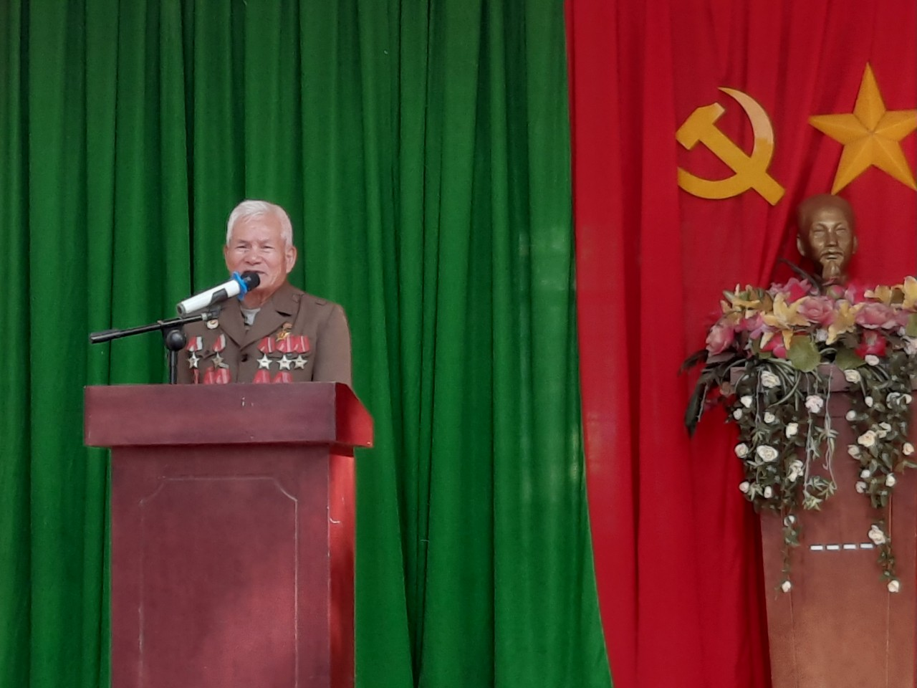Trong bài phát biểu bác Trần Văn Hãnh cũng bày tỏ niềm mong mỏi của những chiến sĩ đang ngày đêm gìn giữ, bảo vệ Tổ quốc: Mong các em học sinh luôn chăm ngoan, học giỏi, phát huy truyền thống hiếu học, mai sau khôn lớn, trưởng thành, tiếp bước cha anh, dựng xây đất nước, xứng danh con Lạc cháu Hồng.

Ngoài ra các em học sinh còn đượcgiao lưu trả lời câu hỏi tìm hiểu về Quân đội nhân dân Việt Nam…

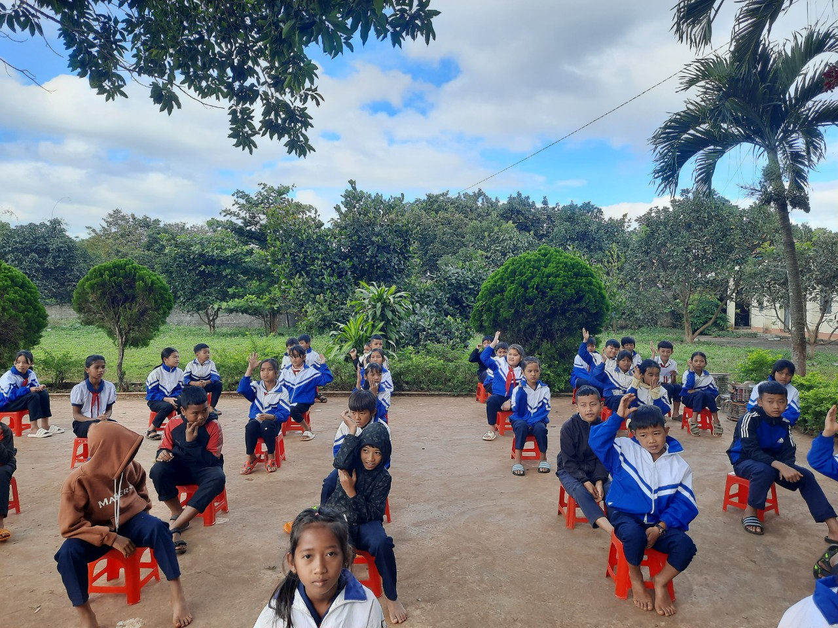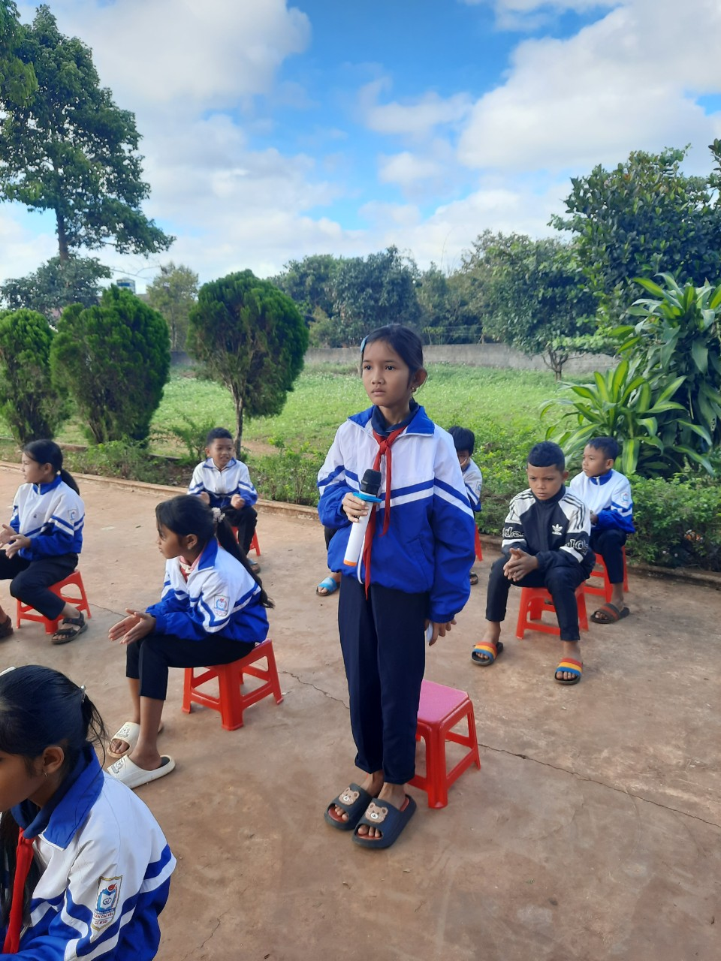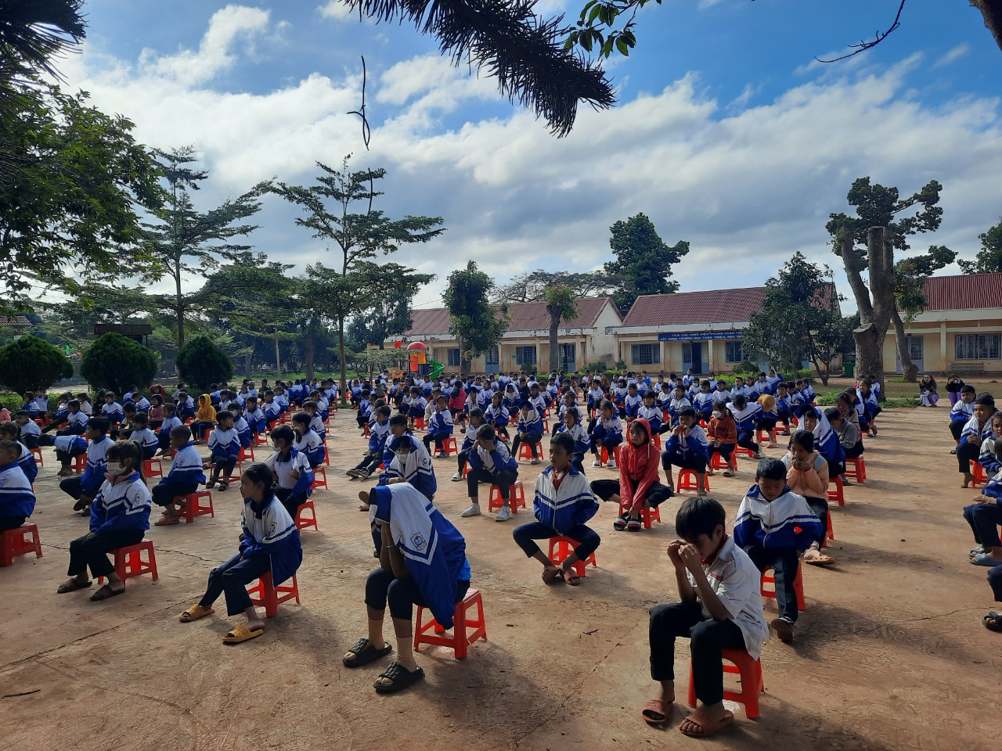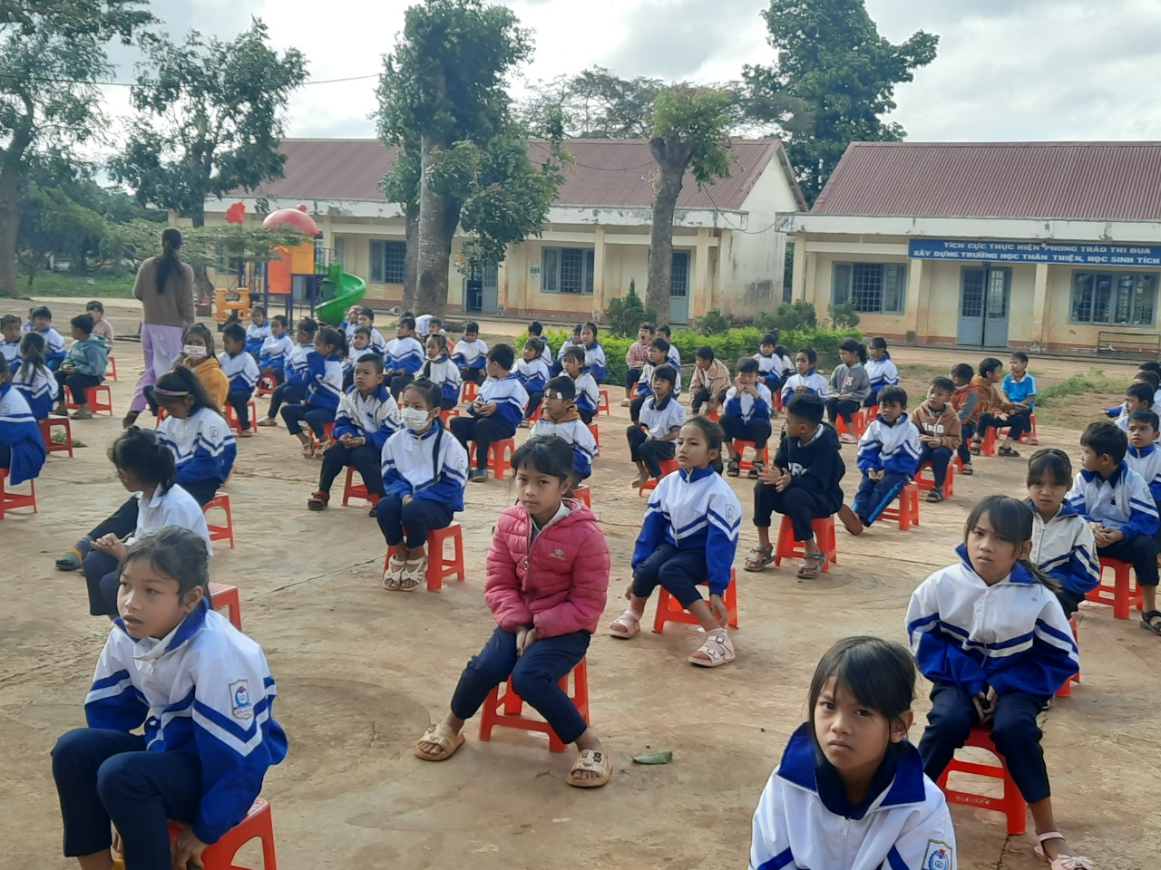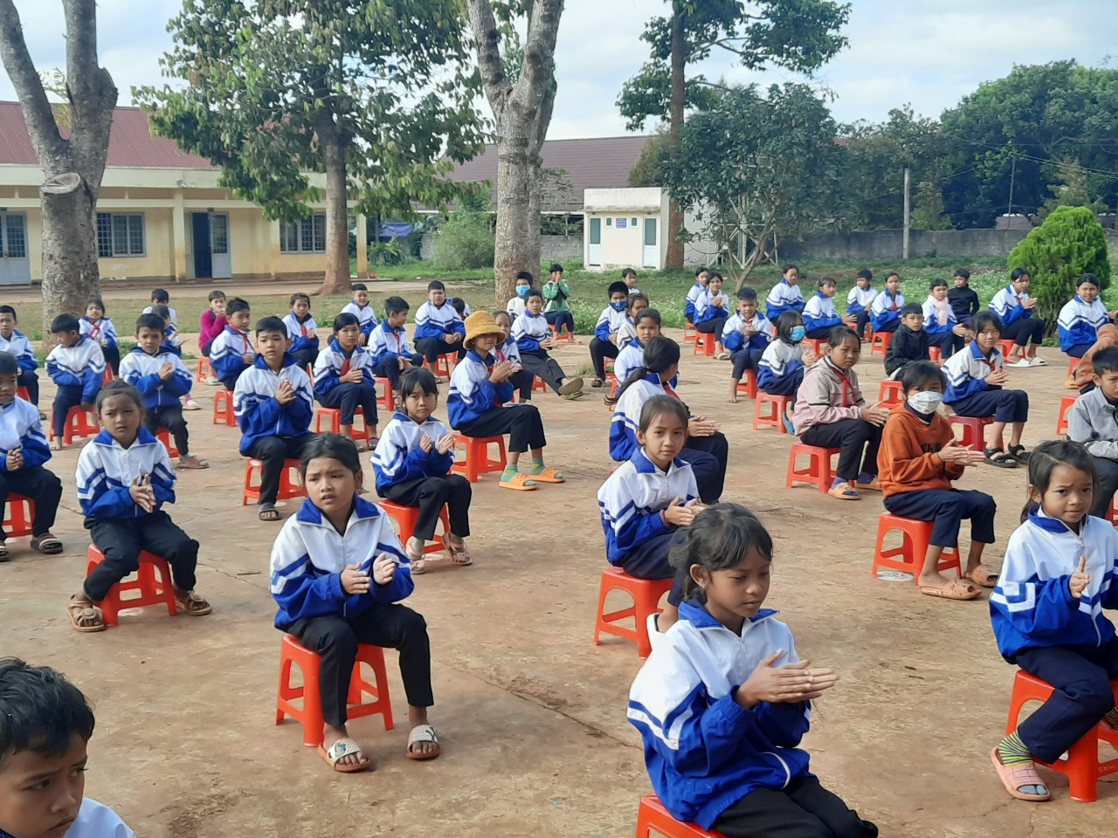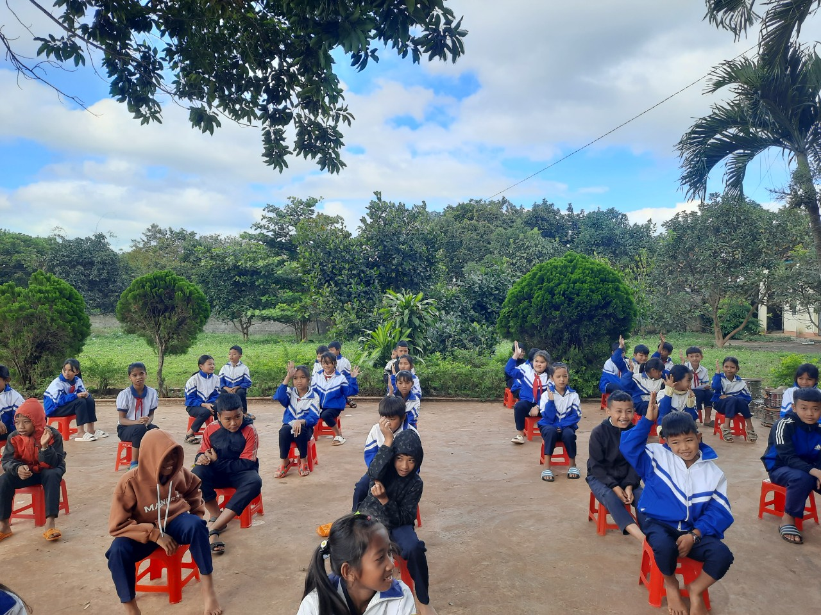

Chương trình góp phần giáo dục truyền thống yêu nước, đạo lý "Uống nước, nhớ nguồn", giúp các em học sinh hiểu rõ và trân trọng những cống hiến, hy sinh to lớn của thế hệ cha anh, từ đó phấn đấu học tập, rèn luyện trở thành người công dân có ích.

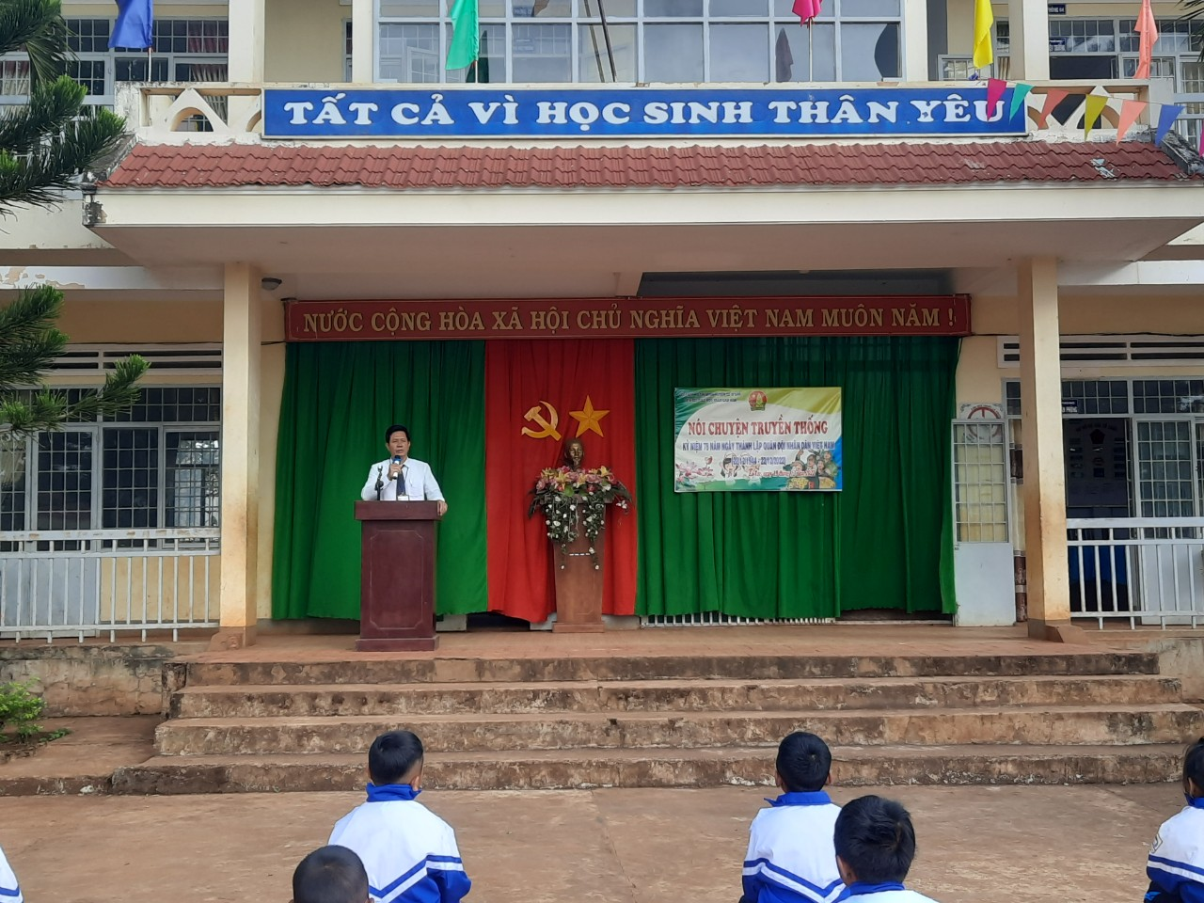

Việc tổ chức buổi Nói chuyện truyền thống của nhà Trường nhân dịp kỷ niệm 78 năm Ngày thành Lập QĐND Việt Nam là hoạt động vô cùng ý nghĩa, Thầy Đỗ Khánh Hoàn – Bí thư Chi bộ, Hiệu trưởng trường Tiểu học Trần Cao Vân chia sẻ: Đây là một hoạt động được nhà trường tổ chức hàng năm vào các dịp ngày lễ lớn của đất nước. Sau buổi Nói chuyện truyền thống về 78 năm ngày thành lập QĐND Việt Nam, đội ngũ cán bộ, giáo viên, nhân viên và các em học sinh Trường Tiểu học Trần Cao Vân có thêm nhiều hiểu biết về quân đội nhân dân Việt Nam, thêm tự hào về truyền thống xây dựng, bảo vệ đất nước của quân dân ta, càng thêm quyết tâm học tập và rèn luyện vì tương lai tươi sáng.